LAPORAN
KEGIATAN BELAJAR HTML DASAR, GIT, DAN GITHUB
Laporan ini disusun untuk mendokumentasikan kegiatan belajar pada tanggal
26 Oktober 2026



Disusun oleh:
Juwita Sara Safitri (24260006)

UNIVERSITAS NAHDLATUL ULAMA INDONESIA
FAKULTAS TEKNIK DAN ILMU KOMPUTER
BOGOR
2026

KATA PENGANTAR

Assalamu’alaikum warahmatullahi wabarakatuh
Puji syukur penulis panjatkan ke hadirat Allah SWT yang telah memberikan rahmat dan hidayah-Nya sehingga penulis dapat menyelesaikan laporan yang berjudul “Kegiatan Belajar HTML Dasar, Git, dan GitHub”. Shalawat serta salam semoga senantiasa tercurah kepada Rasulullah Nabi Muhammad SAW.
Laporan ini disusun untuk mendokumentasikan kegiatan belajar yang dilaksanakan pada 26 Oktober 2026. Kegiatan tersebut mencakup persiapan perangkat pengembangan, pengenalan dasar HTML, pembuatan halaman profil sederhana, serta penggunaan Git dan GitHub untuk mengelola proyek.
Penulis mengucapkan terima kasih kepada semua pihak yang telah membantu dan membimbing selama kegiatan belajar ini berlangsung hingga laporan ini dapat disusun.
Penulis menyadari bahwa laporan ini masih jauh dari sempurna. Oleh karena itu, kritik dan saran yang membangun akan penulis terima demi penyempurnaan laporan ini.
Wassalamu’alaikum warahmatullahi wabarakatuh
Bogor, 2 November 2026
Penulis

DAFTAR ISI

KATA PENGANTAR i
DAFTAR ISI ii
BAB I PENDAHULUAN 1
1.1 Latar Belakang 1
1.2 Rumusan Masalah 1
1.3 Tujuan 1
1.4 Batasan Masalah 2
BAB II PEMBAHASAN 3
2.1 Landasan Teori 3
2.1.1 HTML dan Tag Semantik 3
2.1.2 Sistem Kontrol Versi Git 3
2.1.3 GitHub dan Repositori Jarak Jauh 3
2.2 Persiapan Perangkat 4
2.3 Tahapan Pelaksanaan 4
2.4 Implementasi HTML 4
2.4.1 Struktur dan Tag HTML yang Dipelajari 5
2.4.2 Kode Program 5
2.4.3 File README.md 6
2.5 Implementasi Git dan GitHub 6
2.5.1 Perintah Dasar Git 6
2.5.2 Staging File di VS Code 7
2.5.3 Panduan Quick Setup GitHub 7
2.6 Kendala yang Ditemui dan Solusinya 8
2.7 Hasil dan Analisis 9
BAB III PENUTUP 10
3.1 Kesimpulan 10
3.2 Saran 10
DAFTAR PUSTAKA 11

BAB I
PENDAHULUAN

1.1 Latar Belakang
Perkembangan teknologi informasi membuat kebutuhan terhadap aplikasi dan halaman web terus meningkat. Bagi seseorang yang baru belajar menjadi pengembang web, langkah awal yang perlu dikuasai adalah menyiapkan perangkat pengembangan, memahami HTML sebagai bahasa dasar penyusun halaman web, serta mengelola kode program dengan sistem kontrol versi.
HTML (HyperText Markup Language) merupakan fondasi dari setiap halaman web karena menentukan struktur dan isi halaman. Sementara itu, Git adalah sistem kontrol versi yang mencatat setiap perubahan kode sehingga pengembang dapat menelusuri riwayat pekerjaan. GitHub merupakan layanan penyimpanan repositori daring yang memudahkan kode dibagikan dan dikerjakan bersama.
Laporan ini merangkum kegiatan belajar pada 26 Oktober 2026 yang mencakup penyiapan perangkat, pembuatan halaman profil dengan HTML semantik, serta penggunaan Git untuk menyimpan perubahan dan menghubungkan proyek dengan GitHub. Laporan ini juga menjelaskan kendala yang ditemui dan langkah penyelesaiannya.

1.2 Rumusan Masalah
- Perangkat apa saja yang perlu disiapkan untuk belajar pemrograman web?
- Bagaimana sintaks dasar HTML digunakan untuk membuat sebuah halaman profil?
- Bagaimana alur dasar Git dan cara menghubungkan proyek ke GitHub?
- Kendala apa yang ditemui selama kegiatan dan bagaimana solusinya?

1.3 Tujuan
- Menyiapkan perangkat lunak yang dibutuhkan dalam kegiatan belajar pemrograman web.
- Memahami sintaks dasar HTML dan membuat halaman web sederhana.
- Memahami alur dasar Git serta proses menghubungkan repositori lokal ke GitHub.
- Menjelaskan kendala yang ditemui selama kegiatan beserta solusinya.

1.4 Batasan Masalah
- Kegiatan yang didokumentasikan dilaksanakan pada 26 Oktober 2026.
- Materi HTML terbatas pada struktur dasar dan tag semantik, tanpa pembahasan CSS maupun JavaScript.
- Materi Git terbatas pada perintah dasar, mulai dari git init hingga git push.
- PostgreSQL dan DBeaver hanya disiapkan sebagai perangkat pendukung dan tidak dibahas penggunaannya.

BAB II
PEMBAHASAN

2.1 Landasan Teori
Landasan teori berikut menjelaskan konsep dasar yang digunakan dalam kegiatan belajar HTML, Git, dan GitHub.

2.1.1 HTML dan Tag Semantik
HTML adalah bahasa markup untuk menyusun struktur halaman web. Dokumen HTML terdiri atas elemen-elemen yang ditulis dengan tag, misalnya judul, paragraf, daftar, dan tautan. Pada HTML5 tersedia tag semantik seperti <header>, <main>, <section>, dan <footer> yang menjelaskan peran tiap bagian halaman sehingga kode lebih mudah dibaca, dikelola, dan dipahami oleh mesin pencari maupun pembaca layar.

2.1.2 Sistem Kontrol Versi Git
Git adalah sistem kontrol versi terdistribusi yang mencatat perubahan pada berkas dari waktu ke waktu. Berkas yang diubah terlebih dahulu dimasukkan ke staging area, kemudian disimpan sebagai commit yang berisi gambaran proyek pada saat itu. Rangkaian commit membentuk riwayat proyek yang dapat ditelusuri dan dikembalikan sewaktu-waktu. Alur kerja ini memisahkan tahap memilih perubahan (add) dari tahap menyimpannya (commit).

2.1.3 GitHub dan Repositori Jarak Jauh
GitHub adalah layanan hosting repositori Git di internet. Repositori di komputer pengguna disebut repositori lokal, sedangkan repositori di GitHub disebut remote. Keduanya dihubungkan dengan perintah git remote add yang memberi nama (umumnya origin) pada alamat URL repositori GitHub. Setelah terhubung, commit dapat dikirim ke GitHub menggunakan git push.

2.2 Persiapan Perangkat
Kegiatan diawali dengan menyiapkan perangkat lunak pendukung untuk belajar pemrograman web. Perangkat yang disiapkan beserta fungsinya ditunjukkan pada Tabel 2.1.
Perangkat | Fungsi
Visual Studio Code | Editor kode untuk menulis program.
Node.js | Lingkungan untuk menjalankan JavaScript di luar browser.
Git | Sistem kontrol versi untuk mengelola perubahan kode.
PostgreSQL | Sistem basis data relasional.
DBeaver | Aplikasi pengelola basis data untuk PostgreSQL.
Tabel 2.1 Perangkat yang disiapkan

2.3 Tahapan Pelaksanaan
Tahapan pelaksanaan kegiatan secara berurutan adalah sebagai berikut.
- Menyiapkan perangkat pengembangan, yaitu VS Code, Node.js, Git, PostgreSQL, dan DBeaver.
- Mempelajari sintaks dasar HTML, dimulai dari pembuatan teks “Hello World”.
- Membuat halaman “Profil Junior Web Developer” pada file index.html dan membuat file README.md.
- Menginisialisasi repositori Git, menambahkan file ke staging area, dan membuat commit pertama.
- Menghubungkan repositori lokal ke GitHub dan mencoba mengunggah proyek menggunakan git push.
- Menganalisis kendala yang muncul dan mencatat solusinya.

2.4 Implementasi HTML
Materi HTML dimulai dari “Hello World” dan sintaks dasar, kemudian dilanjutkan dengan membuat halaman profil bernama “Profil Junior Web Developer” pada file index.html.

2.4.1 Struktur dan Tag HTML yang Dipelajari
Tag yang dipelajari dan fungsinya ditunjukkan pada Tabel 2.2.
Tag/Elemen | Fungsi
<!DOCTYPE html> | Menandakan dokumen menggunakan HTML5.
<html lang="id"> | Elemen akar; lang="id" menandakan bahasa Indonesia.
<head>, <meta>, <title> | Memuat informasi dokumen, encoding UTF-8, viewport agar responsif, dan judul tab.
<header>, <main>, <footer> | Tag semantik untuk bagian kepala, isi utama, dan kaki halaman.
<section> | Mengelompokkan bagian isi, seperti Tentang Saya, Teknologi, Target, dan Kontak.
<h1> dan <h2> | Judul utama dan subjudul.
<p> | Membuat paragraf teks.
<ul>, <ol>, <li> | Membuat daftar tidak berurutan, daftar berurutan, dan item daftar.
<a href target="_blank"> | Membuat tautan; target='_blank' membuka tautan pada tab baru.
&copy; | Entitas HTML untuk menampilkan simbol hak cipta.
Tabel 2.2 Struktur dan tag HTML yang dipelajari

2.4.2 Kode Program
Kode halaman profil pada file index.html disusun menggunakan struktur HTML5 dan beberapa tag semantik. Kode program yang digunakan adalah sebagai berikut.
<!DOCTYPE html>
<html lang="id">
<head>
<meta charset="UTF-8">
<meta name="viewport" content="width=device-width, initial-scale=1.0">
<title>Profil Junior Web Developer</title>
</head>
<body>
<header>
<h1>Profil Junior Web Developer</h1>
<p>Belajar membangun aplikasi web dari dasar.</p>
</header>
<main>
<section>
<h2>Tentang Saya</h2>
<p>Nama saya Sasa. Saya sedang belajar
menjadi seorang web developer.</p>
</section>
<section>
<h2>Teknologi yang Dipelajari</h2>
<ul>
<li>HTML</li>
<li>CSS</li>
<li>JavaScript</li>
<li>Node.js</li>
<li>React</li>
</ul>
</section>
<section>
<h2>Target Belajar</h2>
<ol>
<li>Membuat halaman web.</li>
<li>Membangun REST API.</li>
<li>Mengintegrasikan frontend dan backend.</li>
</ol>
</section>
<section>
<h2>Kontak</h2>
<p>Nomor WA:
<a href="https://google.com" target="_blank">klik disini</a>
</p>
</section>
</main>
<footer>
<p>&copy; 2026 Junior Web Developer</p>
</footer>
</body>
</html>
Kode 2.1 Isi file index.html

Halaman tersebut terdiri atas empat bagian, yaitu Tentang Saya, Teknologi yang Dipelajari (HTML, CSS, JavaScript, Node.js, dan React), Target Belajar (membuat halaman web, membangun REST API, serta mengintegrasikan frontend dan backend), dan Kontak. Tautan “klik disini” pada kode masih mengarah ke https://google.com sebagai tautan sementara.

2.4.3 File README.md
File README.md dibuat secara manual dan berisi satu baris judul sebagai berikut.
# latihan sasa
Kode 2.2 Isi file README.md

2.5 Implementasi Git dan GitHub

2.5.1 Perintah Dasar Git
Perintah dasar yang dipelajari selama kegiatan beserta fungsinya ditunjukkan pada Tabel 2.3.
Perintah | Fungsi
git init | Membuat repositori Git baru di folder proyek.
git status | Melihat status file, seperti berubah, belum dilacak, atau siap commit.
git add *.* | Menambahkan file ke staging area.
git commit -m "first commit sasa" | Menyimpan perubahan sebagai commit pertama.
git branch -M main | Mengganti nama branch utama menjadi main.
git remote add origin <URL> | Menghubungkan repositori lokal ke GitHub.
git push -u origin main | Mengirim commit ke GitHub.
Tabel 2.3 Perintah dasar Git

2.5.2 Staging File di VS Code
Pada tahap awal, file index.html dan README.md masuk ke bagian Staged Changes dengan tanda A (added). Hasil git status menunjukkan branch master, belum ada commit, dan dua file baru siap untuk di-commit. Tampilan terminal pada Gambar 2.1 menunjukkan hasil proses penambahan file dan pemeriksaan status.
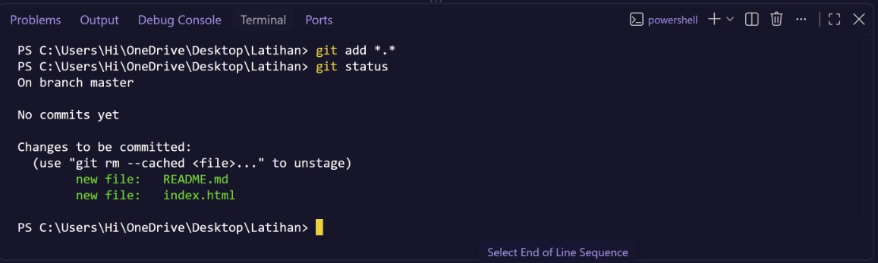
Gambar 2.1 VS Code: Staged Changes serta hasil git add dan git status

2.5.3 Panduan Quick Setup GitHub
Setelah repositori dibuat di GitHub, halaman Quick setup menampilkan perintah untuk menghubungkan proyek lokal ke repositori jarak jauh. Tampilan tersebut menjadi panduan untuk menambahkan remote origin dan melakukan push, sebagaimana ditunjukkan pada Gambar 2.2.
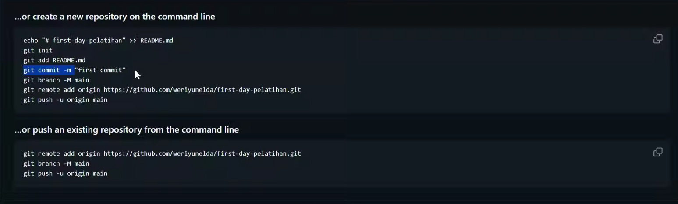
Gambar 2.2 Halaman Quick setup pada GitHub

2.6 Kendala yang Ditemui dan Solusinya
Commit pertama berhasil dibuat, tetapi kemudian muncul dua pesan kesalahan pada terminal seperti ditunjukkan pada Gambar 2.3. Penyebab dan solusi dari masing-masing kesalahan dirangkum pada Tabel 2.4.
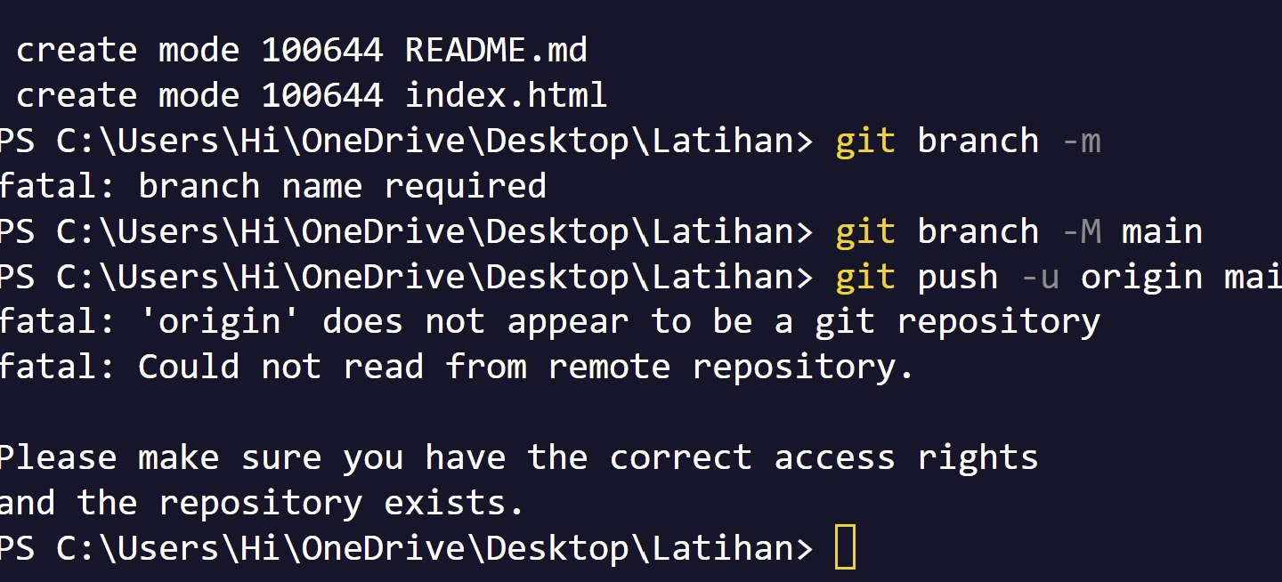
Gambar 2.3 Pesan error pada terminal saat pengaturan branch dan push

Pesan error | Penyebab | Solusi
fatal: branch name required | Perintah git branch -m tidak disertai nama branch baru. | Tulis perintah lengkap: git branch -M main.
fatal: 'origin' does not appear to be a git repository | Remote origin belum ditambahkan. | Jalankan git remote add origin <URL>, kemudian ulangi git push -u origin main.
Tabel 2.4 Kendala, penyebab, dan solusi

2.6.1 Urutan Langkah yang Benar
Berdasarkan kendala yang ditemukan, urutan langkah yang digunakan untuk menyiapkan dan mengunggah proyek ke GitHub adalah sebagai berikut.
git init
git add . (atau git add *.*)
git commit -m "first commit sasa"
git branch -M main
git remote add origin <URL repositori GitHub>
git push -u origin main
Catatan: git add *.* hanya menambahkan file yang memiliki ekstensi. Untuk menambahkan seluruh file di dalam folder proyek, perintah git add . dapat digunakan.

2.7 Hasil dan Analisis
Berdasarkan pelaksanaan kegiatan, diperoleh beberapa hasil sebagai berikut.
- Perangkat pendukung, yaitu VS Code, Node.js, Git, PostgreSQL, dan DBeaver, telah disiapkan.
- Halaman profil HTML berhasil dibuat dengan menggunakan struktur dan tag semantik.
- File index.html dan README.md berhasil ditambahkan ke staging area dan disimpan melalui commit pertama.
- Proses penghubungan repositori lokal ke GitHub dipelajari. Dalam pelaksanaannya ditemukan kendala pada penulisan perintah branch dan penambahan remote origin.
Kedua kendala yang muncul bersumber dari penulisan perintah yang tidak lengkap dan urutan langkah yang belum tepat. Kendala saat melakukan push menunjukkan bahwa repositori lokal harus dihubungkan ke remote terlebih dahulu sebelum commit dapat dikirim ke GitHub. Dengan memahami urutan perintah tersebut, proses pengelolaan proyek berikutnya diharapkan dapat dilakukan dengan lebih teratur.

BAB III
PENUTUP

3.1 Kesimpulan
Berdasarkan kegiatan belajar HTML dasar, Git, dan GitHub yang dilaksanakan pada 26 Oktober 2026, dapat disimpulkan bahwa kegiatan ini memberikan pemahaman awal mengenai tahapan pengembangan web. Persiapan perangkat seperti Visual Studio Code, Node.js, Git, PostgreSQL, dan DBeaver menjadi langkah awal sebelum melakukan praktik.
Melalui praktik HTML, penulis mempelajari struktur dasar dokumen HTML5 dan penggunaan tag semantik seperti <header>, <main>, <section>, dan <footer> untuk membangun halaman profil sederhana. Penulis juga mempelajari pembuatan file README.md sebagai dokumentasi singkat proyek.
Pada penggunaan Git dan GitHub, penulis mempelajari proses inisialisasi repositori, penambahan file ke staging area, pembuatan commit, pengaturan branch, penambahan remote origin, dan perintah push. Kendala yang ditemukan berkaitan dengan penulisan perintah yang tidak lengkap serta remote origin yang belum ditambahkan. Dengan demikian, pemahaman terhadap fungsi dan urutan perintah Git merupakan hal penting dalam pengelolaan proyek.

3.2 Saran
- Pembelajaran HTML sebaiknya dilanjutkan dengan materi CSS dan JavaScript agar halaman web yang dibuat memiliki tampilan dan interaksi yang lebih baik.
- Latihan penggunaan Git perlu dilakukan secara berulang, terutama pada perintah add, commit, branch, remote, dan push agar lebih memahami alur pengelolaan versi.
- Sebelum melakukan push, periksa kembali status repositori dan pastikan remote origin telah terhubung dengan benar.
- Proyek latihan sebaiknya dikembangkan secara bertahap dan didokumentasikan melalui README.md agar lebih mudah dipahami dan ditinjau kembali.

DAFTAR PUSTAKA

Chacon, S., & Straub, B. (2014). Pro Git (2nd ed.). Apress. https://git-scm.com/book
GitHub. (n.d.). GitHub Docs. https://docs.github.com
Mozilla Developer Network. (n.d.). HTML: HyperText Markup Language. MDN Web Docs. https://developer.mozilla.org/en-US/docs/Web/HTML

